РостЕвроСтрой

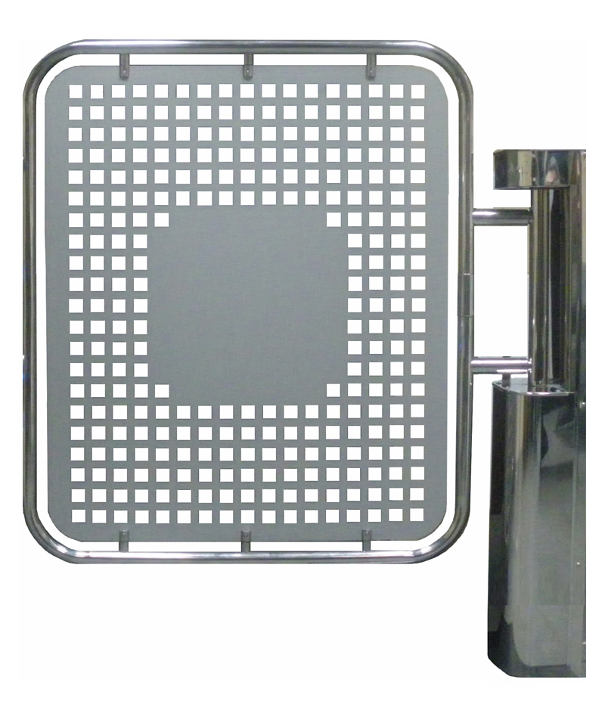

КАЛИТКИ

АВТОМАТИЧЕСКИЕ

«РОСТОВ-ДОН АК82ФЦ и АК82ФЦМ»

ПАСПОРТ.

РУКОВОДСТВО ПО ЭКСПЛУАТАЦИИ
POCC RU.AE81.В08645
ТУ 4372-002-83349852-2010

Уважаемый покупатель!
Просим Вас внимательно изучить настоящее руководство

1. НАЗНАЧЕНИЕ

Автоматические приводные калитки серии «Ростов-Дон» модели АК82ФЦ и АК82ФЦМ (далее калитки) являются управляемыми преграждающими устройствами, предназначенными для управления потоками людей в помещениях и проходных предприятий, учреждений и т.п. Калитки обеспечивают пропуск людей в одном направлении, открываясь по команде от датчиков или пульта и запрещая проход в противоположном направлении. Калитки АК81ФЦМ отличаются специальной широкой дугой, которая обычно требуется на пропускных пограничных пунктах.
Калитки предназначены для эксплуатации внутри помещений в интервале температур от +1° до +50°C. По условиям применения калитки соответствуют группе УХЛ 4.2 по ГОСТ 15150-69.

2. ТЕХНИЧЕСКИЕ ДАННЫЕ

Допустимое напряжение питания переменного тока | 100÷240 В
Потребляемая мощность, не более | 96 Вт
Габаритные размеры стойки калитки (без дуги) | 220×160×990 мм
Габаритные размеры блока электронного управления | 315×215×90 мм
Масса (без дуги), не более | 40 кг
Ширина перекрываемого прохода, не более* | 1100 мм
Время открывания калитки, не более | 2 с
Длина коммутационного кабеля между стойкой калитки и блоком электронного управления | 4м**
Длина кабеля питания от блока электронного управления | 4,5м**
Класс защиты от поражения электрическим током  по ГОСТ 12.2.007.0-75 | I
* Ширина перекрываемого прохода оговаривается при заказе.
** Длина кабеля может быть изменена по согласованию с заказчиком.
3. ТИПОВОЙ КОМПЛЕКТ ПОСТАВКИ

Стойка калитки со встроенным коммутационным кабелем | 1 шт.
Блок электронного управления (БЭУ) со встроенным кабелем питания | 1 шт.
Дуга с декоративной вставкой | 1 шт.
Паспорт. Руководство по эксплуатации | 1 шт.
Пульт дистанционного управления (ПДУ) | поставляется по отдельному заказу

4. УСТРОЙСТВО И ПРИНЦИП РАБОТЫ

Калитка состоит (см. Приложение 1) из стойки 1, в нижней части которой смонтирован поворотный механизм с электрическим приводом, и дуги 2 для перекрытия прохода. Поворотный механизм имеет предохранительное устройство, обеспечивающее безопасную работу электрического привода и травмобезопасность. У основания стойки закреплен коммутационный кабель с разъемом. В верхней части стойки установлены датчик контроля положения дуги, два световых двухцветных индикатора (стрелка-индикатор) режимов работы и переключатель 3 для изменения направления открывания калитки. Доступ к переключателю 3 для изменения направления открывания свободный. Изменение направления открывания калитки производить только при выключенном питании калитки.
На боковой поверхности корпуса стойки находиться замок ручной блокировки калитки 4, который предназначен для запирания калитки при отсутствии питающего напряжения. Если питание на калитку подано, то положение замка не влияет на работу калитки.
На корпусе БЭУ имеется разъем для подключения коммутационного кабеля, сетевой выключатель питания и переключатель задания времени нахождения калитки в открытом состоянии. В корпусе выполнены отверстия для ввода кабелей пульта дистанционного управления (ПДУ) и подключения внешних устройств. Внутри корпуса расположены электронные модули и источник питания. ПДУ, внешние устройства подключаются к клеммам модуля IB v6.0 (Приложение 2), на котором расположен движковый переключатель SA1 для задания режимов работы калитки. На клеммы разъемов XS1 и XS2 модуля выведены переключающие контакты реле К1 и К2 соответственно. Реле находятся на плате модуля EM v2.0.
Калитка имеет три режима работы: режим калибровки, нормально открытый режим работы (НОРР) и нормально закрытый режим работы (НЗРР).
Для перехода в режим калибровки необходимо перевести переключатель SA1.1 в положение ON. Положение переключателя SA1.2 не имеет значения.
Для перехода в режим НОРР необходимо перевести оба переключатель SA1.1 и SA1.2 в положение OFF.
Для перехода в режим НЗРР необходимо перевести переключатель SA1.1 в положение OFF, а переключатель SA1.2 в положение ON.
Внимание! Изменение состояния переключателя SA1 производить только при включенном питании калитки.
4.1. алгоритм функционирования
4.1.1. В исходном состоянии калитка ожидает сигнал от ПДУ или внешнего датчика, подключенного вместо пульта. Проход запрещен (перекрыт дугой, состояние «закрыто»). Обе световые стрелки-индикаторы в верхней части калитки красного цвета. Индикатор ПДУ - зеленого цвета. Якорь реле К1 отпущен (реле обесточено). Якорь реле К2 притянут (на реле подано напряжение срабатывания). Если включен режим НЗРР, то ригель электромагнитного замка блокирует перемещение дуги (постоянно находится в запирающем пазу). Если включен режим НОРР, то ригель электромагнитного замка выведен из запирающего паза. В этом случае срабатывание электромагнита происходит только при попытке вручную повернуть дугу калитки (несанкционированный проход).

4.1.2. Для осуществления пропуска одного человека необходимо нажать и отпустить кнопку ПДУ. Включается электропривод, который поворачивает дугу на 90° и калитка открывается, приглашая к проходу (состояние «открыто»). Направление поворота дуги калитки задается переключателем, расположенным в верхней части стойки калитки. Индикатор ПДУ — красного цвета. Стрелка-индикатор, указывающая разрешенное направление прохода, зеленого цвета. Стрелка-индикатор противоположного направления — красного цвета. Якорь реле К1 притянут (на реле подано напряжение срабатывания). Якорь реле К2 отпущен (реле обесточено). Если включен режим НЗРР, то перед началом движения дуги ригель магнитного замка выводится из запирающего паза (срабатывает электромагнит), калитка разблокируется. Если включен режим НОРР, то состояние электромагнитного замка не изменяется.
В состоянии «открыто» калитка находится от 3 до 5 секунд, необходимое время задается переключателем, расположенным на корпусе БЭУ. Нажатия кнопки ПДУ игнорируются. Состояние всех индикаторов не изменяется. Состояние реле К1 и К2 не изменяется. Состояние электромагнитного замка не изменяется.
По истечении заданного интервала времени включается электропривод калитки, который возвращает дугу калитки к положению, перекрывающему проход. Индикатор ПДУ - красного цвета. Обе световые стрелки-индикаторы в верхней части калитки красного цвета. Якорь реле К1 отпущен (реле обесточено). Якорь реле К2 отпущен (реле обесточено). Состояние электромагнитного замка не изменяется.
После того, как дуга перекроет проход, калитка переходит в исходное состояние.

4.1.3. Режим калибровки необходим только в том случае, если производился ремонт или замена датчика положения дуги калитки. Для включения режима калибровки необходимо перевести переключатель SA1.1 в положение ON. При переходе в этот режим индикация на ПДУ мигает красным и зеленым цветом (попеременное включение красной и зеленой сигнализации). Электропривод отключен. Оба реле К1 и К2 обесточены. Для калибровки необходимо выполнить следующие шаги:
4.1.3.1. Обе стрелки-индикаторы в верхней части стойки калитки мигают зеленым цветом. Вручную установите дугу в исходное положение так, чтобы она была перпендикулярна задней стенке стойки калитки (проход перекрыт). Нажмите и отпустите кнопку ПДУ.
Внимание! Перед тем как нажать кнопку ПДУ, убедитесь, что дуга калитки находится в исходном положении. Если при отклонении дуги рукой приблизительно на 5° в любую сторону от предполагаемого исходного положения она возвращается в него самостоятельно под действием встроенного механического доводчика, то это — исходное положение дуги.
4.1.3.2. Одна стрелка-индикатор в верхней части стойки калитки мигает зеленым цветом, другая - красным. Вручную поверните дугу в направлении, которое указывает мигающая зеленая стрелка-индикатор до упора. Нажмите и отпустите кнопку ПДУ.
4.1.3.3. Другая стрелка-индикатор в верхней части стойки калитки мигает зеленым цветом (цвета мигающих стрелок-индикаторов меняются на противоположные, смена направления). Вручную поверните дугу в направлении, которое указывает мигающая зеленая стрелка-индикатор до упора. Нажмите и отпустите кнопку ПДУ.
4.1.3.4. Обе стрелки-индикаторы в верхней части стойки калитки мигают зеленым цветом. Переключатель SA1.1 БЭУ переведите в положение OFF. Дождитесь, когда калитка перейдет в исходное состояние.
  - электропитание
Питание калитки осуществляется от сети переменного тока 220 В 50 Гц при помощи наружного гибкого сетевого шнура с проводом заземления. Сетевой шнур не отсоединяется от БЭУ калитки. Длина сетевого шнура в стандартной поставке - 4,5 м. На конце шнура установлена вилка с заземлением для подключения устройства к бытовой электроосветительной сети. Для выключения питания на корпусе БЭУ находиться сетевой выключатель.
Внимание! При отключении питания калитки сетевым выключателем некоторые элементы схемы БЭУ остаются под опасным для жизни напряжением.
Внимание! Так как питание калитки осуществляется опасным для жизни напряжением, то стойку и БЭУ необходимо заземлить согласно ГОСТ 12.2.007.0-75 2001. Для этих целей в стойке калитки и внутри корпуса БЭУ имеются болты для подключения заземления.
4.3. блок управления
Блок электронного управления (БЭУ) калитки конструктивно выполнен отдельно в металлическом корпусе. Для подключения стойки калитки служит разъем типа DB-25, установленный на корпусе. ПДУ и внешние устройства подключаются к клеммам модуля IB v6.0 (Приложение 2). Для получения к ним доступа необходимо снять крышку корпуса БЭУ.
На клеммы разъемов XS1 и XS2 модуля выведены переключающие контакты реле К1 и К2 соответственно. Реле находятся на плате модуля EM v2.0.
4.3.1. Входные цепи БЭУ калитки
Таблица 4.1
Входы БЭУ и их обозначения на печатной плате.
Наименование входа | Обозначение  разъема | Номер  клеммы
кнопка ПДУ | XS3 | 4
На входы БЭУ допускается подавать сигналы с TTL-уровнями или управлять ими выходами типа «сухой контакт» или «открытый коллектор» («открытый сток»). Логической «1» считается низкий TTL-уровень, либо замыкание входа БЭУ на общий провод (клемма номер 5 разъема XS3).
Таблица 4.2
Параметры входов блока управления
Напряжение на клемме относительно общего провода (к клемме не подключены внешние цепи) | +5±0,5 В
Максимально допустимое прикладываемое напряжение  между входом и общим проводом | +12 В
Напряжение логической «1», не более | +0,7 В
Напряжение логического «0», не менее | +2 В
Ток логической «1», не более | 1,5 мА

4.3.2. Выходные цепи БЭУ калитки
4.3.2.1. Выходные цепи БЭУ калитки для подключения внешних устройств.
Таблица 4.3
Наименования выходов БЭУ калитки для подключения внешних устройств
Наиме-нование выхода | Обозна-чение  разъема | Номер  клеммы | Функция
реле К1 | XS1 | 1 | нормально разомкнутый контакт
реле К1 | XS1 | 2 | общий контакт переключающей группы
реле К1 | XS1 | 3 | нормально замкнутый контакт
реле К2 | XS2 | 1 | нормально зазомкнутый контакт
реле К2 | XS2 | 2 | общий контакт переключающей группы
реле К2 | XS2 | 3 | нормально замкнутый контакт
Выходы «реле К1» и «реле К2» представляют собой переключающую группу контактов электромагнитного реле. Срабатывание электромагнитного реле означает наличие логической «1» на выходе. Обе группы контактов реле имеют гальваническую развязку друг от друга и от электрической схемы калитки.

Таблица 4.4
Параметры выходов «реле К1» и «реле К2»
Максимальное коммутируемое напряжение постоянного тока | 30 В
Максимальное коммутируемое напряжение переменного тока | 100 В
Максимальный коммутируемый ток | 1 А

4.3.2.2. Выходные цепи БЭУ калитки для подключения индикации ПДУ.
Таблица 4.5
Наименования выходов БЭУ для подключения индикации ПДУ
Наименование выхода | Обозначение  разъема | Номер  клеммы
красная индикация | XS3 | 2
зеленая индикация | XS3 | 3
Выходы «красная индикация» и «зеленая индикация» представляют собой открытый сток транзистора. При наличии логической «1» на каком-либо из этих выходах соответствующая клемма замыкается на общий провод.
Таблица 4.6
Параметры выходов БЭУ для подключения индикации ПДУ
Прикладываемое напряжение между выходом и общим проводом, не более | +28 В
Входной ток, не более | 0,5 А
Сопротивление между выходом и общим проводом при  логической «1», не более | 0,7 Ом
Сопротивление между выходом и общим проводом при  логическом «0», не менее | 10 МОм

4.3.2.3. Встроенный стабилизированный источник питания +12В БЭУ.
Таблица 4.7
Клеммы встроенного источника питания +12В БЭУ
Наименование выхода | Обозначение  разъема | Номер  клеммы
источник питания +12В | XS4 | 1

Таблица 4.8
Параметры встроенного источника питания +12В БЭУ
Выходное напряжение | +12±2 В
Выходной ток | 1,5 А
ВНИМАНИЕ! Выход встроенного стабилизированного источника питания +12В БЭУ не имеет защиты по току. Не допускать короткого замыкания.

5. ТРЕБОВАНИЯ БЕЗОПАСНОСТИ
5.1. Электрические схемы калитки изолированы от корпуса. При этом на них подается напряжение 5В и 12В постоянного тока.
5.2. Корпус стойки калитки и БЭУ необходимо заземлять. Сечение провода заземления не менее 4 мм².
5.3. При эксплуатации калитки необходимо соблюдать общие правила электробезопасности при пользовании электрическими приборами.

6. ПОДГОТОВКА К РАБОТЕ И ПОРЯДОК УСТАНОВКИ
Стойку калитки рекомендуется устанавливать на горизонтальное прочное основание. Верхняя часть стойки калитки должна быть надежно закреплена к стене.
6.1. Распакуйте калитку, проверьте ее комплектность.
6.2. Подготовьте и закрепите специальные крепежные (анкерные) болты в соответствии с разметкой, указанной в Приложении 1, или по крепежным отверстиям стойки калитки.
6.3. Снимите декоративную крышку, ослабив ее крепежные винты.
6.4. Установите стойку калитки и закрепите ее.
6.5. Закрепите верхнюю часть калитки к стене при помощи двух шпилек. Внимание: отклонение стойки калитки от вертикали не должно превышать 5мм.
6.6. Заземлите корпус стойки калитки и БЭУ (см.п.4.2.).
6.7. Установите дугу. Для этого необходимо вставить дугу вместе с закрепленными на ней пальцами в отверстия в валу калитки. Это возможно при повороте вала на 90 градусов от исходного положения (дуга открыта). Затем зафиксируйте дугу двумя винтами М8.
6.8. Подключите коммутационный кабель стойки калитки к БЭУ.
6.9. Подключите внешний пульт к БЭУ.
6.10. Выставьте необходимый режим работы калитки (НЗРР или НОРР).
6.11. Включите питание. Калитка готова к работе.
6.12. Все провода должны быть проведены под полом или надежно укрыты специальными кабель-каналами.

7. ПРАВИЛА ЭКСПЛУАТАЦИИ
7.1. Перед включением калитки необходимо путем визуального осмотра проверить состояние кабелей.
7.2. После включения питания калитка сама устанавливается в исходное состояние (см. п.4.1).
7.3. Калитка функционирует согласно алгоритму, приведенному в п.4.1.
7.4. При эксплуатации не допускается использование абразивных и химически активных веществ для очистки наружных поверхностей картоприемника.
7.5. Рекомендации по электромонтажу:
- не рекомендуется установка изделия на расстоянии менее 1 метра от мощных источников электрических помех;
- пересечение всех сигнальных кабелей кабелями других силовых установок допускается только под прямым углом.
Монтаж изделия должен производиться сертифицированным персоналом.

8. ПЕРЕЧЕНЬ ВОЗМОЖНЫХ НЕИСПРАВНОСТЕЙ И СПОСОБЫ ИХ УСТРАНЕНИЯ
8.1. Перечень возможных неисправностей, устранение которых производится Потребителем, приведен в табл. 8.1.

Таблица 8.1
Признаки неисправности | Неисправность | Способ устранения
При включении калитка не работает | Перегорел предохранитель БЭУ | Отключить БЭУ от сети, заменить предохранитель
Обе стрелки-индикаторы мигают красным цветом. Мигает красная индикация ПДУ. Зеленой индикации ПДУ нет. Не реагирует на кнопку ПДУ. Дуга свободно перемещается рукой. | В створе калитки находиться посторонний предмет или была попытка вручную остановить движение дуги. | Удалите посторонние предметы из створа калитки, после этого троекратно нажмите кнопку ПДУ. Время удержания кнопки в нажатом состоянии не более 0,5 с. Время между двумя после-довательными нажа-тиями не более 1с
Обе стрелки-индикаторы мигают красным цветом. Мигает красная индикация ПДУ. Зеленая индикации ПДУ светится постоянно. Не реагирует на кнопку ПДУ. Дуга свободно перемещается рукой. | Неисправна кнопка ПДУ. | Отключить БЭУ от сети, заменить кнопку ПДУ
8.2. Не описанные в табл. 8.1 неисправности устраняются силами Изготовителя в период гарантийного обслуживания.

Внимание! Изготовитель оставляет за собой право вносить в конструкцию калитки усовершенствования, не ухудшающие ее потребительских свойств.

9. ХРАНЕНИЕ И ТРАНСПОРТИРОВАНИЕ
Калитка в оригинальной упаковке можно перевозить в контейнерах, закрытых железнодорожных вагонах, герметизированных отсеках самолетов, а также автомобильным транспортом с защитой от прямого воздействия атмосферных осадков и пыли в соответствии с правилами перевозки грузов, действующими на каждом виде транспорта. Хранение калитки допускается в помещениях при температуре окружающего воздуха от -20 до + 50° С и значении относительной влажности воздуха до 98% при 25° С без конденсации влаги.
После транспортирования или хранения калитки при отрицательных температурах или повышенной влажности воздуха, калитка перед вводом в эксплуатацию должна быть выдержана в закрытом помещении с нормальными климатическими условиями в течение не менее 12 часов.

10. СВИДЕТЕЛЬСТВО О ПРИЕМКЕ
Калитка «Ростов-Дон АК82ФЦ____» серийный номер _____________________________________ соответствует техническим требованиям и требованиям безопасности, предъявляемым к группе УХЛ 4.2 по ГОСТ 15150-69, и признан годным к эксплуатации.

Дата выпуска « » 201__ г.

Подпись__________________________

11. ГАРАНТИЙНЫЕ ОБЯЗАТЕЛЬСТВА
11.1. Изготовитель предоставляет гарантию на калитку в течение 12 месяцев со дня продажи. В течение этого срока Изготовитель бесплатно устраняет дефекты или заменяет неисправные узлы и блоки. В гарантийные обязательства не входит доставка неисправного изделия в сервисную службу или выезд технического персонала для ремонта. Если ремонт изделия невозможно произвести на месте установки и необходим демонтаж блоков (узлов) или замена на временные, то назначается срок ремонта.
11.2. Гарантия Изготовителя не распространяется на светодиоды калитки, а также узлы и блоки, вышедшие из строя по вине Заказчика, вследствие нарушения правил эксплуатации и электробезопасности.
11.3. Изготовитель не несет ответственности за ущерб, нанесенный в результате неправильной установки калитки, и отклоняет любые претензии, если установка выполнена не в соответствии с указаниями настоящей инструкции.

Дата продажи « » 201__ г.

Подпись___________________________

Приложение 1
Габаритные и установочные размеры калиток АК82ФЦ и АК82ФЦМ
Приложение 2

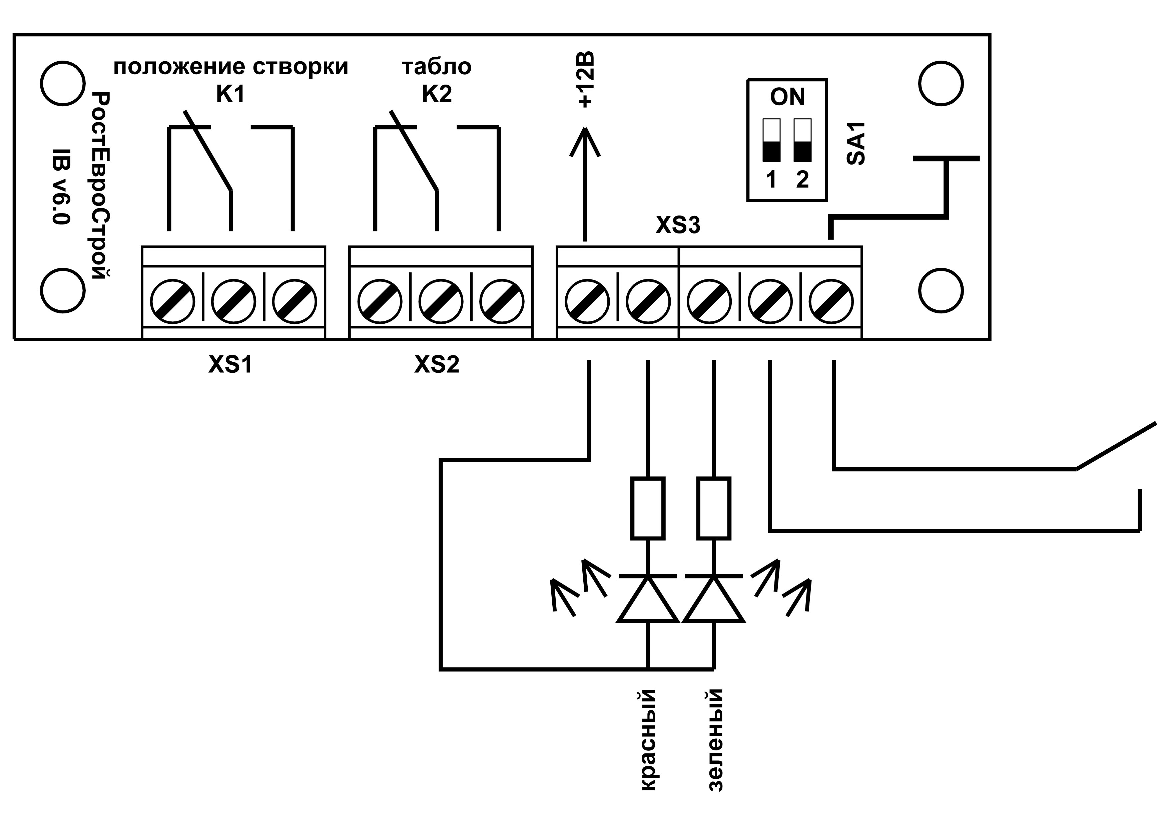

Модуль IB v6.0

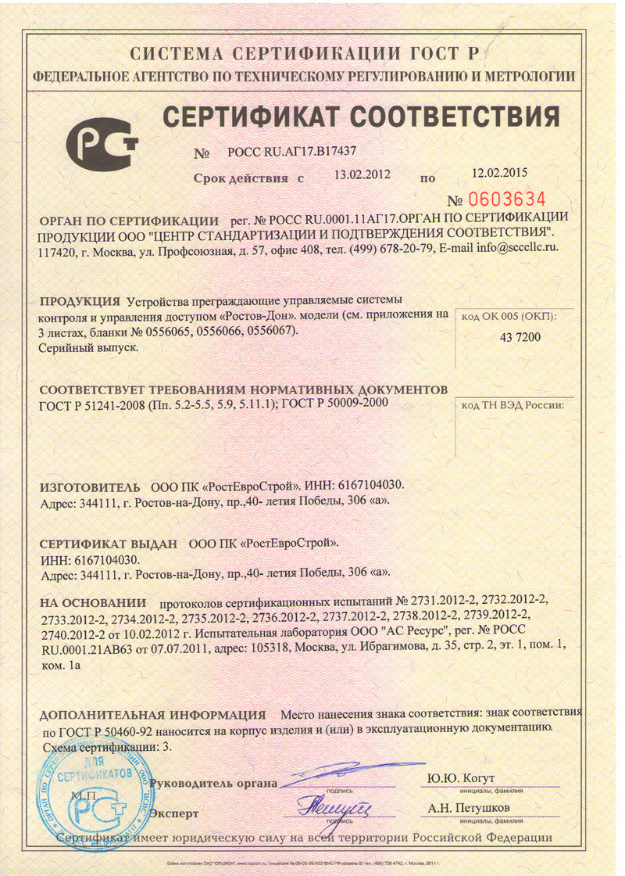
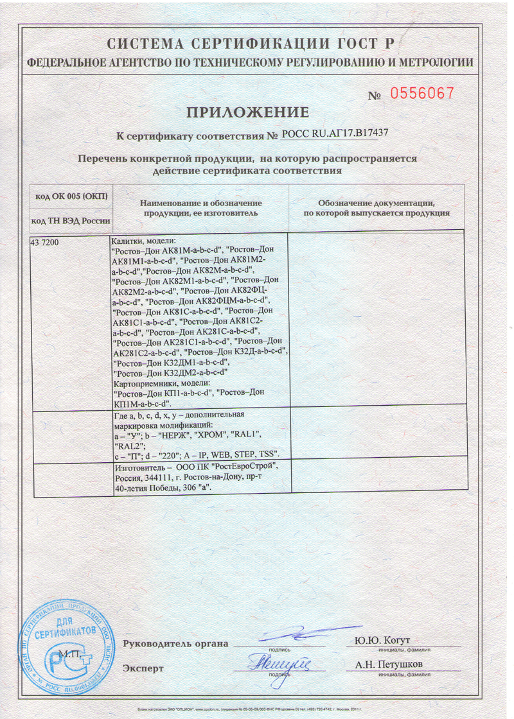СОДЕРЖАНИЕ

 | стр.
1 НАЗНАЧЕНИЕ | 2
2 ТЕХНИЧЕСКИЕ ДАННЫЕ | 2
3 ТИПОВОЙ КОМПЛЕКТ ПОСТАВКИ | 3
4 УСТРОЙСТВО И ПРИНЦИП РАБОТЫ | 3
5 ТРЕБОВАНИЯ БЕЗОПАСНОСТИ | 10
6 ПОДГОТОВКА К РАБОТЕ И ПОРЯДОК УСТАНОВКИ | 10
7 ПРАВИЛА ЭКСПЛУАТАЦИИ И РЕЖИМЫ РАБОТЫ | 11
8 ПЕРЕЧЕНЬ ВОЗМОЖНЫХ НЕИСПРАВНОСТЕЙ  И СПОСОБЫ ИХ УСТРАНЕНИЯ | 12
9 ХРАНЕНИЕ И ТРАНСПОРТИРОВАНИЕ | 13
10 СВИДЕТЕЛЬСТВО О ПРИЕМКЕ | 13
11 ГАРАНТИЙНЫЕ ОБЯЗАТЕЛЬСТВА | 14
ПРИЛОЖЕНИЕ 1. Габаритные и установочные размеры калиток АК82ФЦ и АК82ФЦМ (со стандартной дугой) | 15
ПРИЛОЖЕНИЕ 2. Модуль IB v6.0 | 16
Сертификат соответствия | 17-18

Производитель: ООО ПКФ «РостЕвроСтрой»

Адрес: 344111, г. Ростов-на-Дону, пр. 40-летия Победы, д. 306а

Тел.: 8(863) 269-99-34, 269-99-35, 269-99-36,

269-99-37, 269-99-38, 269-99-39, 269-95-61

E-mail: dostup@aaanet.ru

Сайт: www.rostovturniket.ru

Сервисные центры:

ООО «Системы Контроля»

Адрес: г. Москва, Зеленоград, Панфиловский проспект, д. 10, оф. 531

Тел.: 8(495)229-69-11, 8(495)229-69-12

E-mail: info@securityrussia.com

Сайт: www.securityrussia.com

ООО «СКД-Сервис»

Адрес: 193091, г. Санкт-Петербург, Октябрьская набережная, д.6, лит.А, 3 этаж, офис 320 (БЦ "Трио")

Тел.:/факс: +7(812)608-02-03

Тел. +7(812)946-79-88, +7(812)958-28-22, моб. 8-921-988-8-988

E-mail: skd-service@mail.ru

Сайт: www.skd-service.ru

